**BÁO CÁO THỰC HÀNH KIẾN TRÚC MÁY TÍNH (IT3280) TUẦN 11**

***Họ và tên: Phạm Đức Long***

***MSSV: 20225737***

Assignment 1:

* Code:

.eqv IN_ADDRESS_HEXA_KEYBOARD 0xFFFF0012

.eqv OUT_ADDRESS_HEXA_KEYBOARD 0xFFFF0014

.text

main:

li $t1, IN_ADDRESS_HEXA_KEYBOARD

li $t2, OUT_ADDRESS_HEXA_KEYBOARD

addi $s1, $zero, 0

start:

li $t3, 0x01 # check row 1

addi $t0, $zero, 0

addi $s0, $zero, 1

polling:

sb $t3, 0($t1 ) # must reassign expected row

lb $a0, 0($t2) # read scan code of key button

bnez $a0, print

addi $t0, $t0, 1

sllv $t3, $s0, $t0

bgt $t3, 8, start

j polling

print:

beq $a0, $s1, sleep

li $v0, 34 # print integer (hexa)

syscall

add $s1, $zero, $a0

sleep:

li $a0, 100 # sleep 100ms

li $v0, 32

syscall

back_to_polling:

j start # continue polling

end:

li $v0, 10

syscall

* Kết quả thu được:

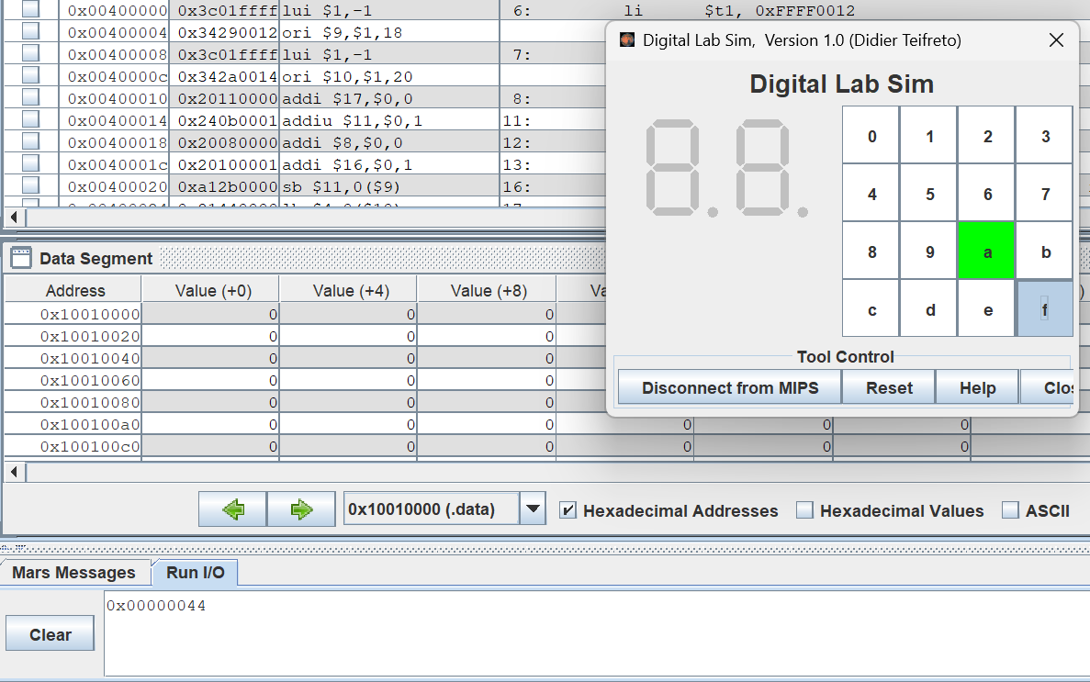

* Kết quả thu được hoàn toàn thỏa mãn yêu cầu đề bài

Assignment 2:

* Code:

.eqv IN_ADDRESS_HEXA_KEYBOARD 0xFFFF0012

.data

Message: .asciiz "Oh my god. Someone's presed a button.\n"

.text

main:

Loop:

nop

nop

li $t1, IN_ADDRESS_HEXA_KEYBOARD

li $t3, 0x80 # bit 7 of = 1 to enable interrupt

sb $t3, 0($t1)

addi $v0, $zero, 32

li $a0, 200

syscall

nop

nop

b Loop # Wait for interrupt

end_main:

.ktext 0x80000180

IntSR:

addi $v0, $zero, 4 # show message

la $a0, Message

syscall

next_pc:

mfc0 $at, $14 # $at <= Coproc0.$14 = Coproc0.epc

addi $at, $at, 4 # $at = $at + 4 (next instruction)

mtc0 $at, $14 # Coproc0.$14 = Coproc0.epc <= $at

return:

eret # Return from exception

* Kết quả thu được:

* Giá trị thanh ghi:

|  |  |  |
| --- | --- | --- |
|  | pc | epc |
| Trước khi bị ngắt | 0x00400010 | 0x00000000 |
| Ngay sau khi bị ngắt | 0x80000180 | 0x00400010 |
| Ngay khi chuẩn bị kết thúc chương trình con ngắt | 0x8000019c | 0x00400014 |

* Giải thích:
* Trước khi có Exception xảy ra, $pc bắt đầu với giá trị 0x00400000 do chưa có Exception xảy ra nên giá trị của $14 epc vẫn là 0
* Khi có Exception xảy ra $pc nhảy đến địa chỉ cố định 0x80000180 ( địa chỉ lỗi), và thanh ghi $14 (epc) được khởi tạo và bắt đầu với giá trị 0x00400000 bắt đầu thực hiện chương trình con khi Exception xảy ra trong chương trình con. Trong quá trình xảy ra, cả giá trị $pc và $14 epc đều đồng thời được tăng lên có nghĩa cả chương trình chính và chương trình Exception đều được thực hiện
* Trước khi kết thúc chương trình, $14 epc tăng thêm 4, và sau khi kết thúc thì $14 trở lại giá trị trước khi Exception xảy ra là 0
* Khi không có Exception xảy ra, trình biên dịch sẽ chỉ thực hiện chương trình chính như bình thường.

Assignment 3:

* Code:

.eqv IN_ADDRESS_HEXA_KEYBOARD 0xFFFF0012

.eqv OUT_ADDRESS_HEXA_KEYBOARD 0xFFFF0014

.data

Message: .asciiz "Key scan code "

.text

main:

li $t1, IN_ADDRESS_HEXA_KEYBOARD

li $t3, 0x80 # bit 7 = 1 to enable

sb $t3, 0($t1)

xor $s0, $s0, $s0 # count = $s0 = 0

Loop:

addi $s0, $s0, 1 # count = count + 1

prn_seq:

addi $v0, $zero, 1

add $a0, $s0, $zero # print auto sequence number

syscall

prn_eol:

addi $v0, $zero, 11

li $a0, '\n' # print endofline

syscall

sleep:

addi $v0, $zero, 32

li $a0, 300 # sleep 300 ms

syscall

nop # WARNING: nop is mandatory here.

b Loop # Loop

end_main:

.ktext 0x80000180

IntSR:

addi $sp, $sp, 4 # Save $at because we may change it later

sw $at, 0($sp)

addi $sp, $sp, 4 # Save $sp because we may change it later

sw $v0, 0($sp)

addi $sp, $sp, 4 # Save $a0 because we may change it later

sw $a0, 0($sp)

addi $sp, $sp, 4 # Save $t1 because we may change it later

sw $t1, 0($sp)

addi $sp, $sp, 4 # Save $t3 because we may change it later

sw $t3, 0($sp)

prn_msg:

addi $v0, $zero, 4

la $a0, Message

syscall

start:

li $t5, 0x80

addi $t4, $zero, 1

get_cod:

add $t3, $t5, $t4

li $t1, IN_ADDRESS_HEXA_KEYBOARD

#li $t3, 0x88 # check row 4 and re-enable bit 7

sb $t3, 0($t1) # must reassign expected row

li $t1, OUT_ADDRESS_HEXA_KEYBOARD

lb $a0, 0($t1)

bnez $a0, prn_cod

sll $t4, $t4, 1

bgt $t4, 8, start

j get_cod

prn_cod:

li $v0, 34

syscall

li $v0, 11

li $a0, '\n' # print end of line

syscall

next_pc:

mfc0 $at, $14 # $at <= Coproc0.$14 = Coproc0.epc

addi $at, $at, 4 # $at = $at + 4 (next instruction)

mtc0 $at, $14 # Coproc0.$14 = Coproc0.epc <= $at

restore:

lw $t3, 0($sp) # Restore the registers from stack

addi $sp, $sp, -4

lw $t1, 0($sp) # Restore the registers from stack

addi $sp, $sp, -4

lw $a0, 0($sp) # Restore the registers from stack

addi $sp, $sp, -4

lw $v0, 0($sp) # Restore the registers from stack

addi $sp, $sp, -4

lw $at, 0($sp) # Restore the registers from stack

addi $sp, $sp, -4

return:

eret # Return from exception

* Kết quả thu được:

* Kết quả thu được hoàn toàn thỏa mãn yêu cầu đề bài

Assignment 4:

* TH1: Không ấn nút nào:

* TH2: Ấn một nút:

* TH3: Ấn thêm nút nữa:

* Giải thích: Khi ta có ấn nút từ bàn phím, ta sẽ thực hiện nhảy lệnh ngay đến chương trình báo Exception đã ấn nút. Nếu không, chương trình sẽ thực hiện Exception thời gian. Tuy vậy, trường hợp 1 và 2 có sự khác nhau về giá trị thanh ghi $14 (epc) do khi ta ấn nút, Exception 1 xảy ra và sẽ nhảy ngay sau khi bắt đầu chương trình, lúc đấy thanh ghi $pc có giá trị 0x0040000. Còn khi ta không ấn nút, chương trình chính sẽ chạy được 1 phần lệnh nhất định, đến vòng lặp loop, rồi mới có Exception 2 xảy ra, và trước khi bắt đầu xảy ra, thanh ghi $pc có giá trị 0x00400002c. Thanh ghi $14 (epc) lúc đó mới ghi chép giá trị của thanh ghi $pc và bắt đầu thực hiện chương trình con.

Assignment 5:

* Kết quả thu được:

* Nhận xét:
* Trước khi việc ngắt xảy ra: Thanh ghi $pc có giá trị 0x0040002c, thanh ghi $14 (epc) có giá trị 0x00000000
* Khi việc ngắt xảy ra: Thanh ghi $pc có giá trị 0x80000180, thanh ghi $14 (epc) có giá trị 0x0040002c
* Trước khi kết thúc chương trình con: Thanh ghi $pc có giá trị 0x800001b8, thanh ghi $14 (epc) có giá trị 0x00400030